Señor
UNIVERSIDAD DEL ATLÁNTICO
Barranquilla

Referencia:
Invitación pública de mayor cuantía no. 001 de 2021

Cordial saludo,

El suscrito Henry Mauricio Devia Urueña, actuando en mi calidad de Representante legal a nombre propio, identificado C.c. 1.098.730.070, presento la siguiente observación al pliego definitivo:
- Según estudio previo, numeral A. FACTOR CALIDAD DEL SERVICIO, establece claramente que el requisito de los 60 vigilantes corresponde a la competencia laboral del Sena 260401040, sin embargo:
Sin embargo, en el pliego de condiciones definitivo se muestra así:
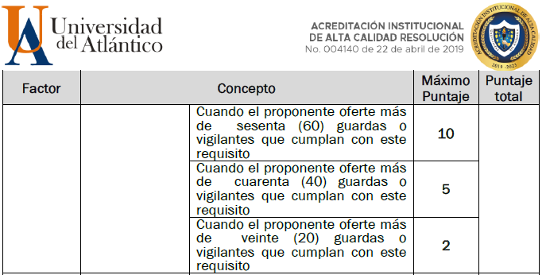
Es probable pensar que debido a algún inconveniente técnico ocasionado en el PDF, produjo que se corte la sección “Certificado de competencias laborales expedido por el SENA en control de acceso 260401040” que se encontraba en el Estudio previo.
Solicitud:
Solicito a la entidad aclarar el requisito de factor de calidad que debe cumplir los vigilantes para obtener el respectivo puntaje.

- Según respuesta emitida por el señor Sebastián González con respecto al cilindraje que debe aportar el vehículo blindado, entendemos que se permite acreditar el vehículo con cilindraje inferior a 3.000 cc.
¿Es correcta nuestra apreciación?

-FIN-
La presente se emite desde Barranquilla, a los 26 días del mes de febrero del 2021.

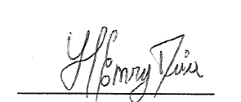
Cordialmente,

Henry Mauricio Devia Urueña
Oferente Interesado
C.c. 1.098.730.070

